電子回路パターンとグラフィックパターンの相似性に関する考察
発表者名 今岡 宏朗
所属 九州大学芸術工学部芸術情報設計学科
電子メールアドレス wmoaiw@gmail.com
キーワード: 電子工作・グラフィックデザイン・自作基板

1 背景
電子基板は一般的にあまり目に触れることがなく、日々小型化され、興味のない人にとってはブラックボックスである。電子基板を理解するためには専門知識が必要であり、積極的に電子回路の勉強をしない限り、一般人と電子基板との間には距離がある。パーソナル・ファブリケーションという言葉が提唱されているように、今後個人個人がものづくりをする時代が到来しようとしている中、電子機器において今までのように使用者と内部構造の仕組みとの距離が開いていては、この時代の動きを妨げてしまう。これからは、単なるブラックボックスを生成するのではなく、制作過程や情報をオープンにした、ものの仕組みを理解しやすい構造が必要になってくるだろう。従来通り、ハードウェアが基板を隠すのではなく、基板自体も理解しやすいようにデザインをする必要性が問われてくるのではないかと考える。

２ 参考事例
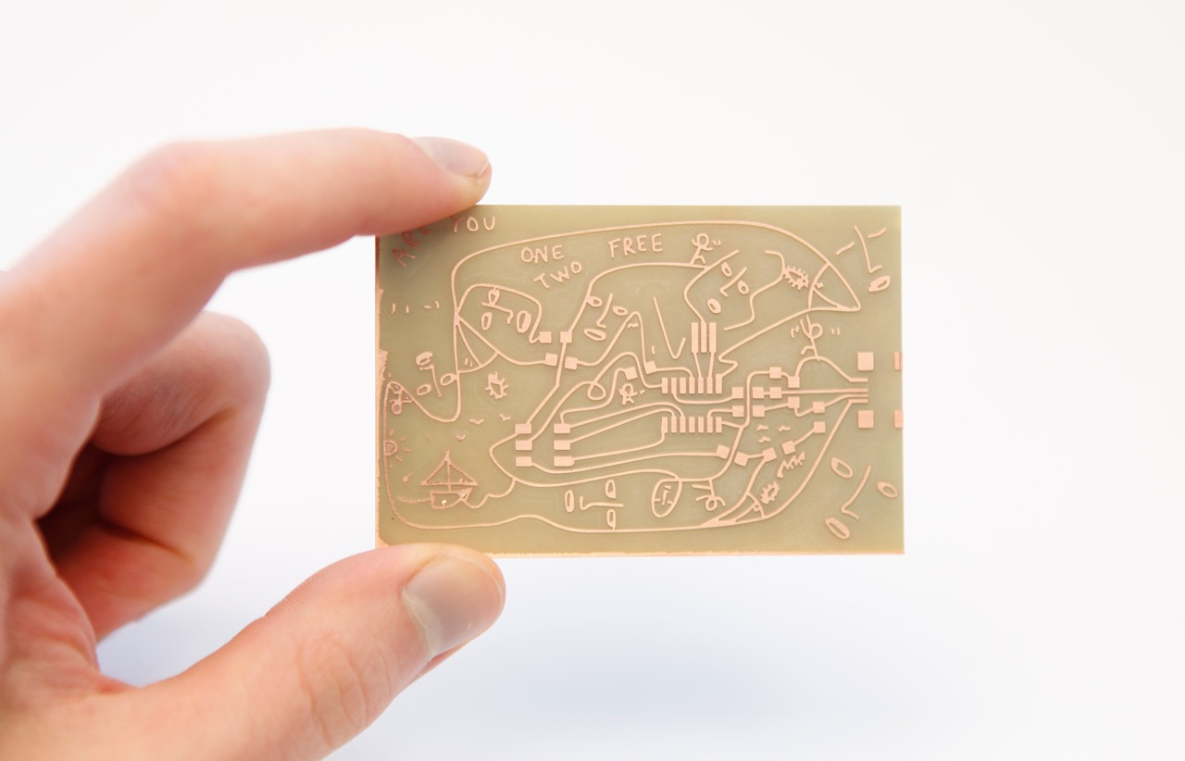
「Storyboards」はMITのMedia Labで行われている、基板の回路図の中にイラストや文字などを入れ「ストーリー」を用いて、その基板がどのように動いているかを説明する試みである。MITの行っている講座「Fab Academy」の受講生であったJonathan Bobrowが画家であるShantell Martinに基板上でストーリーを描くアイデアを共有し、共同で基板を完成させた。このように、基板をわかりやすくするためのデザインについての研究は各国で行われている。
図 1 Storyboards

３ 研究の目的
基板をグラフィカルに表現することによって、次のような表現の効果が得られると考えた。

①普段着目することのなかった基板を興味の対象とする
②直感的に回路図の意味と電子部品の機能が理解できる

本研究では「基板をグラフィカルに表現することによって、①と②の効果を得られる」という仮説をたてた。この仮説を実証するために、電子回路パターンとグラフィックパターンを相似させた基板の制作を行い、その基板をユーザー評価によって調査することで、①と②の効果が有効であったかどうかを探ることが本論文の目的である。

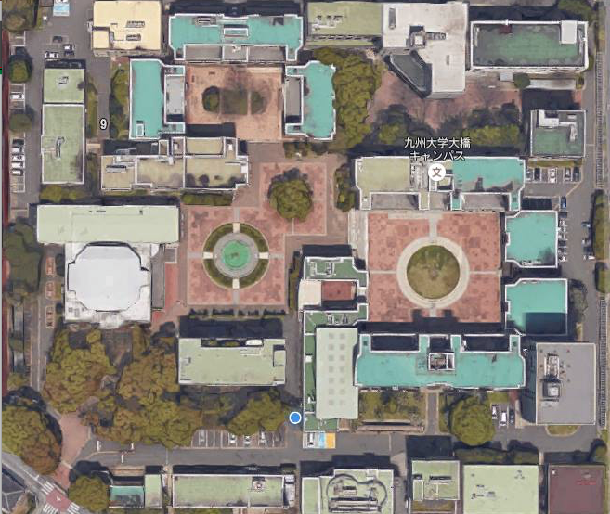
４ 制作
図 2 大橋キャンパス上空俯瞰図
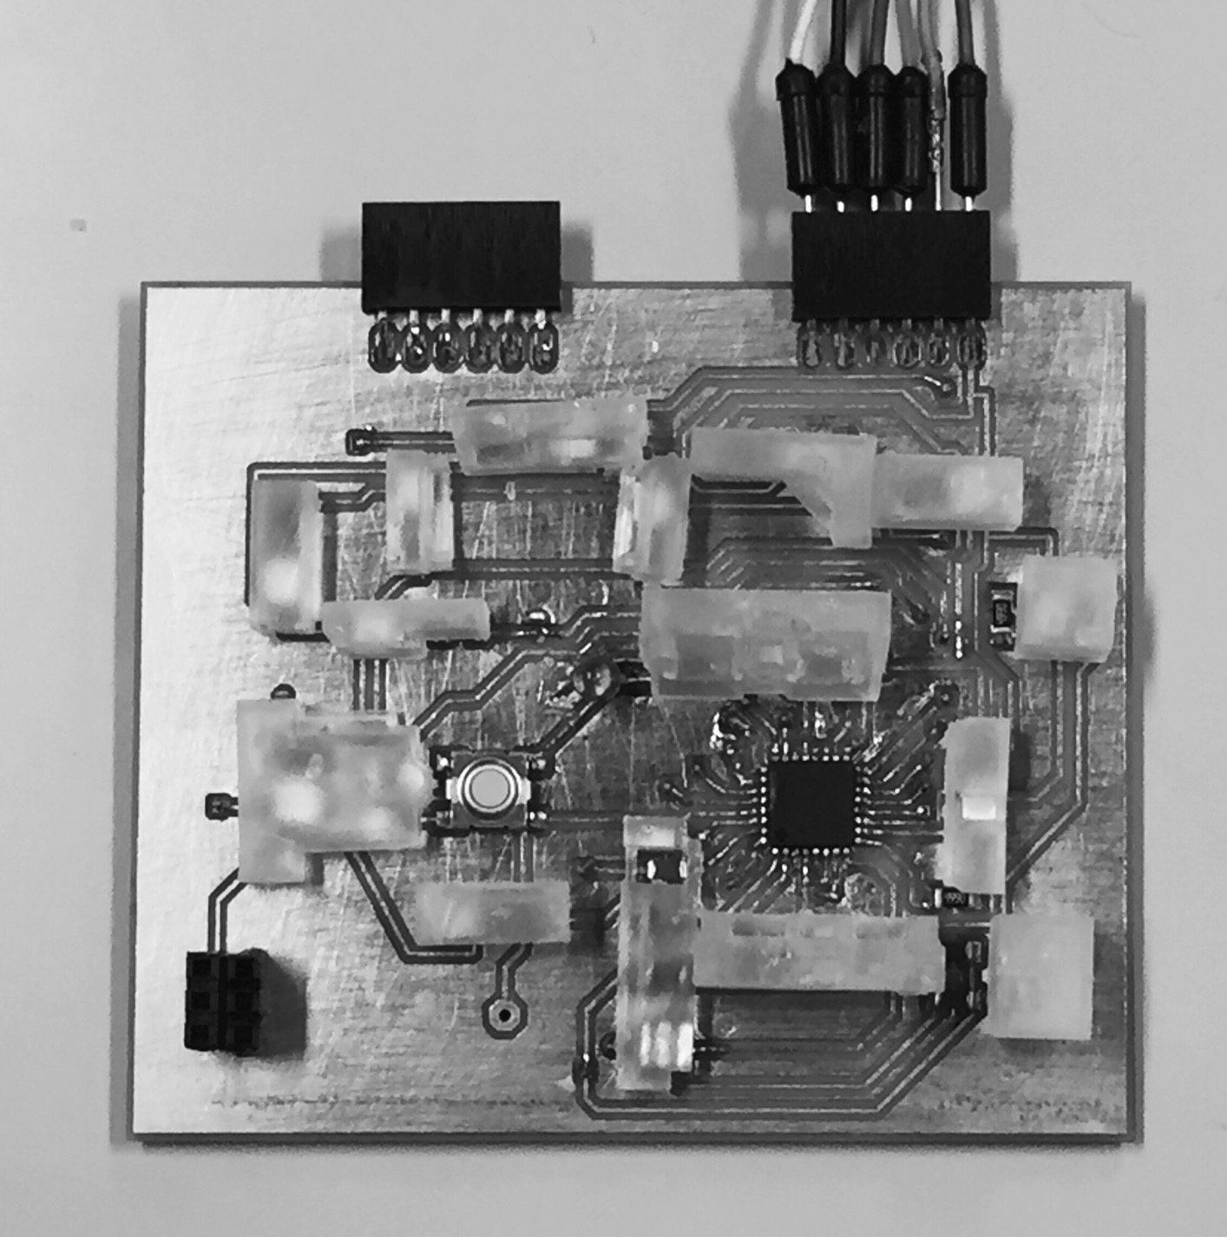
本研究では、九州大学大橋キャンパスの上空俯瞰図（図２）をグラフィックのもととした「GeikoBoard」（図３）を制作した。今回の制作では、基板の外見だけでなく、機能としても実際の大橋キャンパスとリンクさせた。基板上にはそれぞれの建物を表す電子パーツを配置し、ひとつひとつにLEDを仕込んだ。そして、実際のキャンパス内の建物の入り口の扉が開くなどのなんらかのアクションをトリガーとし、基板上のその建物を表すパーツが光る機能を持った基板を制作した。これにより鑑賞者が基板上でなにが起こっているのかを直感的に理解でき、実際の現実でのキャンパスとリンクすることによって基板の電子パーツに意味づけを行うことができるようにした。電子回路の制作をフリーソフト「Eagle」、基板の切除をミリングマシンで行った。マイクロコンピューターはArduinoでも使用されているAVRマイコンであるATmega328pの表面実装型を使用した。電子パーツは主に表面実装のパーツを使ったが、片面基板では配線が難しかったため、両面基板を制作した。基板自体はArduinoによって書き込み可能とし、実際のキャンパスとの連携はProcessingを通したシリアル通信により実装した。
図 3 GeikoBoard

５ ユーザー評価
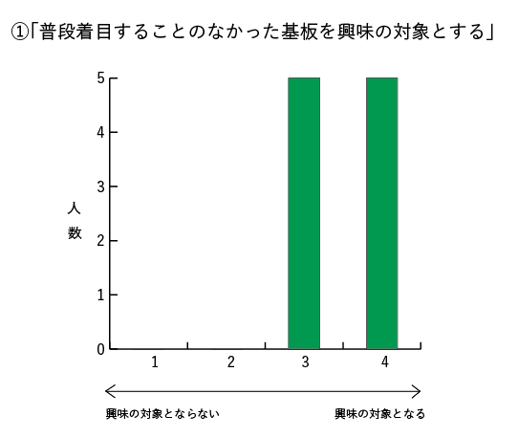
制作した電子基板「GeikoBoard」から目的で挙げたの①と②の表現での効果について有効であったか、有効でなかったか、そしてその理由を調査するため、インタビュー調査を行った。実際に基板の機能を見てもらい、①と②の効果について、反応・意見を踏まえた上でそれぞれの効果について４段階で評価付けを行った。ユーザー評価対象は大橋キャンパスに通学する学生10名、基板についての知識がある人からない人まで、幅広く設定した。調査によって以下の結果が得られた。
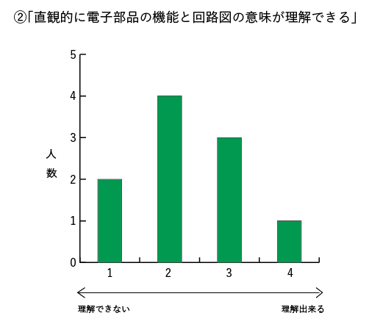
①の効果に関しては、10人全員から3または4の肯定的な反応・意見を得ることができたため、効果が表れたと言える。
②の効果に関しては、「回路図の意味の理解」と「電子部品の機能の理解」という点で反応の差が表れた。10人中8人から②の「電子部品の機能の理解」の効果について肯定的な意見が得られた。しかし、10人中9人が、②の「回路図の理解」の効果について、理解するのは難しいと答えた。片面基板で、より視覚的に回路の邪魔をしないパーツを選べば違った結果が得られる可能性がある。
また、基板についての知識レベルの観点から分析したところ、「全く基板の知識がない人」と「基板の知識が豊富な人」よりも、「基板の知識はあまりないが、基板についての勉強をすることに肯定的な人」からの評価が高かった。

６ 結論
①の有効性については効果が表れたと言える。②の有効性については「電子パーツの機能の理解」については肯定的な意見が多く見られたが、「回路図の理解」については難しいという意見が多く見られた。
今後の活用の方向性については、ユーザー評価の結果で「基板の知識はあまりないが、基板についての勉強をすることに肯定的な人」からの評価が高かったことから、実用面よりも教育面で活用出来る余地があると考える。基板をグラフィカルに表現する手法で確認することができた「普段着目することのなかった基板を興味の対象とする」という効果を利用し、少しでも基板制作の勉強へのモチベーションを上げることが可能であると考える。

参考文献
本文（明朝体 9pt、行間12pt）□□□□□□□□□□□□□□□□□□□□□□□□□□□□□□□□□□□□□□□□□□□□□□□□□□□□□□□□□□□□□□□□□□□□□□□□□□□□□□□□□□□□□□□□□□□□□□□□□□□□□□□□□□□□□□□□□□□□□□□□□□□□□□□□□□□□□□□□□□□□□□□□□□□□□□□□□□□□□□□□□□□□□□□□□□□□□□□□□□□□□□□□□□□□□□□□□□□□□□□□□□□□□□□□□□□□□□□□□□□□□□□□□□□□□□□□□□□□□□□□□□□□□□□□□□□□□□□□□□□□□□□□□□□□□□□□□□□□□□□□□□□□□□□□□□□□□□□□□□□□□□□□□□□□□□□□□□□□□□□□□□□□□□□□□□□□□□□□□□□□□□□□□□□□□□□□□□□□□□□□□□□□□□□□□□□□□□□□□□□□□□□□□□□□□□□□□□□□□□□□□□□□□□□□□□□□□□□□□□□□□□□□□□□□□□□□□□□□□□□□□□□□□□□□□□□□□□□□□□□□□□□□□□□□□□□□□□□□□□□□□□□□□□□□□□□□□□□□□□□□□□□□□□□□□□□□□□□□□□□□□□□□□□□□□□□□□□□□□□□□□□□□□□□□□□□□□□□□□□□□□□□□□□□□□□□□□□□□□□□□□□□□□□□□□□□□□□□□□□□□□□□□□□□□□□□□□□□□□□□□□□□□□□□□□□□□□□□□□□□□□□□□□□□□□□□□□□□□□□□□□□□□□□□□□□□□□□□□□□□□□□□□□□□□□□□□□□□□□□□□□□□□□□□□□□□□□□□□□□□□□□□□□□□□□□□□□□□□□□□□□□□□□□□□□□□□□□□□□□□□□□□□□□□□□□□□□□□□□□□□□□□□□□□□□□□□□□□□□□□□□□□□□□□□□□□□□□□□□□□□□□□□□□□□□□□□□□□□□□□□□□□□□□□□□□□□□□□□□□□□□□□□□□□□□□□□□□□□□□□□□□□□□□□□□□□□□□□□□□□□□□□□□□□□□□□□□□□□□□□□□□□□□□□□□□□□□□□□□□□□□□□□□□□□□□□□□□□□□□□□□□□□□□□□□□□□□□□□□□□□□□□□□□□□□□□□□□□□□□□□□□□□□□□□□□□□□□□□□□□□□□□□□□□□□□□□□□□□□□□□□□□□□□□□□□□□□□□□□□□□□□□□□□□□□□□□□□□□□□□□□□□□□□□□□□□□□□□□□□□□□□□□□□□□□□□□□□□□□□□□□□□□□□□□□□□□□□□□□□□□□□□□□□□□□□□□□□□□□□□□□□□□□□□□□□□□□□□□□□□□□□□□□□□□□□□□□□□□□□□□□□□□□□□□□□□□□□□□□□□□□□□□□□□□□□□□□□□□□□□□□□□□□□□□□□□□□□□□□□□□□□□□□□□□□□□□□□□□□□□□□□□□□□□□□□□□□□□□□□□□□□□□□□□□□□□□□□□□□□□□□□□□□□□□□□□□□□□□□□□□□□□□□□□□□□□□□□□□□□□□□□□□□□□□□□□□□□□□□□□□□□□□□□□□□□□□□□□□□□□□□□□□□□□□□□□□□□□□□□□□□□□□□□□□□□□□□□□□□□□□□□□□□□□□□□□□□□□□□□□□□□□□□□□□□□□□□□□□□□□□□□□□□□□□□□□□□□□□□□□□□□□□□□□□□□□□□□□□□□□□□□□□□□□□□□□□□□□□□□□□□□□□□□□□□□□□□□□□□□□□□□□□□□□□□□□□□□□□□□□□□□□□□□□□□□□□□□□□□□□□□□□□□□□□□□□□□□□□□□□□□□□□□□□□□□□□□□□□□□□□□□□□□□□□□□□□□□□□□□□□□□□□□□□□□□□□□□□□□□□□□□□□□□□□□□□□□□□□□□□□□□□□□□□□□□□□□□□□□□□□□□□□□□□□□□□□□□□□□□□□□□□□□□□□□□□□□□□□□□□□□□□□□□□□□□□□□□□□□□□□□□□□□□□□□□□□□□□□□□□□□□□□□□□□□□□□□□□□□□□□□□□□□□□□□□□□□□□□□□□□□□□□□□□□□□□□□□□□□□□□□□□□□□□□□□□□□□□□□□□□□□□□□□□□□□□□□□□□□□□□□□□□□□□□□

参考文献
[1] Sutherland, I. E., Ten Unsolved Problems in Computer Graphics, Datamation, Vol. 12, No. 5, pp. 22-27, 1966.
[2] Rowling, J. K., Harry Potter and the Deathly Hallows, Arthur A. Levine Books, 2007.

